PRESSEINFORMATION

Leicht gemacht: Auto und Motorrad für die Wintermonate rüsten
Passgenaue Produktlinie für Privatverbraucherinnen und -verbraucher vereint Effizienz mit einfacher Handhabung

Duisburg, 14.11.2023. Der Winter steht vor der Tür – und damit auch die Herausforderungen, die diese Jahreszeit für Autofahrende und Motorradbegeisterte mit sich bringt. Nasse oder eisige Straßen, vereiste Scheiben, Türen und Schlösser sowie ein stotternder Motor können schnell zum Ärgernis werden. Die Windschutzscheibe am Auto verfügt über eine glatte Oberfläche, die schnell abkühlt. Wenn die Außentemperatur unter Null Grad Celsius fällt, gefriert die dünne Wasserschicht, die sich auf der Scheibe bildet und lästiges Kratzen am Morgen ist die Folge. Auch bei vereisten Türen und Schlössern ist Feuchtigkeit in Verbindung mit Minusgraden die Ursache.

Breites Sortiment
Um den morgendlichen Stress bestmöglich zu reduzieren, können Hilfsmittel Abhilfe schaffen. So wie die neue Consumer Line von Caramba, die Produktlinie für Verbraucherinnen und Verbraucher. Mit dem runderneuerten Produktportfolio vom Testsieger bei „Focus Money“, „Motorrad“ und Co.* können sich Auto- oder Zweiradenthusiasten das ganze Jahr auf die leistungsfähigen Produkte von Caramba verlassen.

„Auto- und Motorradfahrer starten mit der neuen Consumer Line optimal vorbereitet in die kalten und nassen Monate“, sagt Felix Waldecker, Produktmanager bei Caramba. „Mit unseren leistungsstarken und trotzdem besonders leicht handzuhabenden Produkten, bieten wir Privatkunden das komplette Repertoire, um sich und das eigene Fahrzeug unbeschadet in den nächsten Frühling zu bringen.“ Vom Scheibenreiniger über Enteiser bis zum Kühlerschutz – mit den Dekra-geprüften Konzentraten und Gebrauchsfertig-Artikeln von Caramba bleiben keine Wünsche offen. „Wichtig ist es auch, vor dem ersten Frost an die Türdichtungen im Fahrzeug zu denken und sie mit einem Gummipflegestift zu behandeln, damit sie bei Minustemperaturen nicht zufrieren,“ so Waldecker.
Innovativer Scheibenreiniger
Für das grunderneuerte Sortiment wurden bei Caramba nicht nur die Rezeptur bereits vorhandener Artikel nochmals optimiert, sondern auch gänzlich neue, anwenderfreundliche Produkte entwickelt. „Besonders stolz sind wir auf den Anti Frost Scheibenreiniger Extra Sicht, der frisch aus unserer Forschungsabteilung kommt“, erklärt Felix Waldecker. „Unser neuer Scheibenreiniger ist eine echte Innovation. Durch seine eigens entwickelte Versiegelungstechnologie mit Abperleffekt reinigt er nicht nur, sondern bildet auch eine anhaltende, wirksame Barriere gegen Schmutz und Wasser.“

Innovation aus Profi-Werkstätten für Selbermacher
Für das Unternehmen war die Entwicklung der neuen „Consumer Line“ ein logischer Schritt. Laut Philipp Knorr, Director Sales & Marketing Caramba Brand, kommen damit auch Fahrzeughalterinnen und -halter voll auf ihre Kosten: „Fahrzeuge sind Lieblinge und oft teuerste Investitionsobjekte nach den eigenen vier Wänden. In Zeiten von Inflation und stotterndem Wirtschaftswachstum wird ein noch stärkerer Fokus auf den Fahrzeug-Werterhalt gelegt.“ Mit der neuen Consumer Line liefert Caramba Kundinnen und Kunden dafür nun ein maßgeschneidertes Sortiment. „Unsere Forschungsabteilung ist das Herzstück unseres Unternehmens, denn hier entstehen innovative Lösungen. Das gehört zu unserem Selbstverständnis. Schließlich haben wir seit 120 Jahren einen unverändert hohen Anspruch, uns auf die Bedürfnisse unserer Kunden einzustellen und beste Qualität zu liefern“, so Knorr.

Weitere Informationen zur neuen Consumer Line von Caramba gibt es unter: www.caramba.eu

Zeichen: 3.126 (mit Leerzeichen)

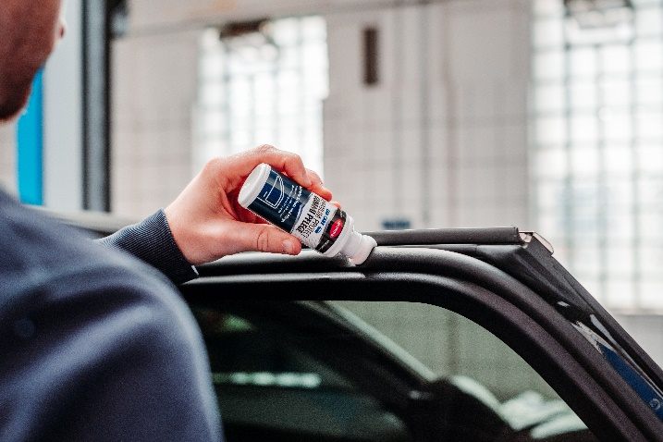

Bildunterzeile: Die Premium Protect Gummi Pflege von Caramba schützt Türdichtungen vor dem Einfrieren. Quelle: Caramba

Bei Abdruck bitten wir um ein Belegexemplar. Vielen Dank.
________________________________________
Caramba Chemie
Caramba, ausgezeichnet als „Marke des Jahrhunderts“, ist einer der führenden Hersteller innovativer chemischer Spezialprodukte für Reinigungsprozesse sowie die Behandlung, Veränderung und den Schutz von Materialoberflächen.
Das Traditionsunternehmen mit drei Produktions- und Entwicklungs-Standorten in Deutschland bietet maßgeschneiderte Lösungen für Automobilhersteller, Betreiber von Fahrzeugwaschanlagen, Industriedienstleister und Logistikunternehmen sowie industrielle Produzenten von Metall-, Glas- und Kunststoffbauteilen.

Pressekontakt
Stefany Krath
Tel.: +49 221 92 54 54-810
Mobil: +49 172 290 21 15

